Skysafari 2020. Классическая Танзания

Даты тура: до 31.12.2023
Страна: Танзания
Маршрут: Аруша - Тарангире - Нгоронгоро - озеро Маньяра - Серенгети - Аруша
Стоимость тура: от 7446 $

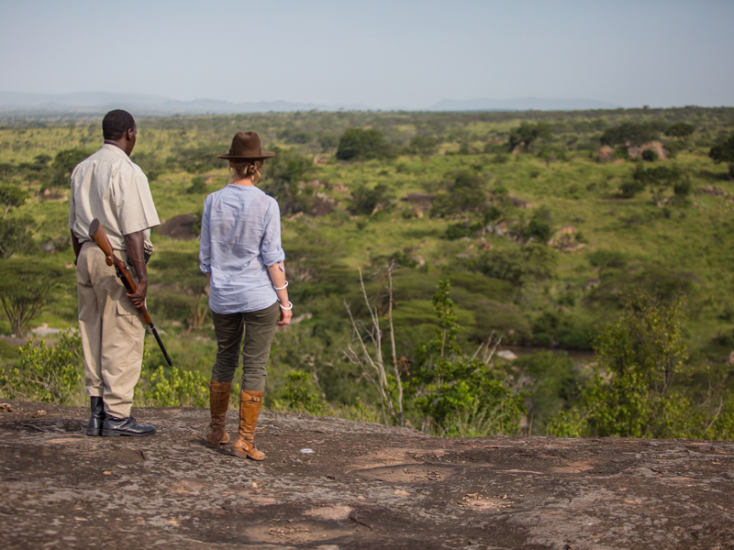

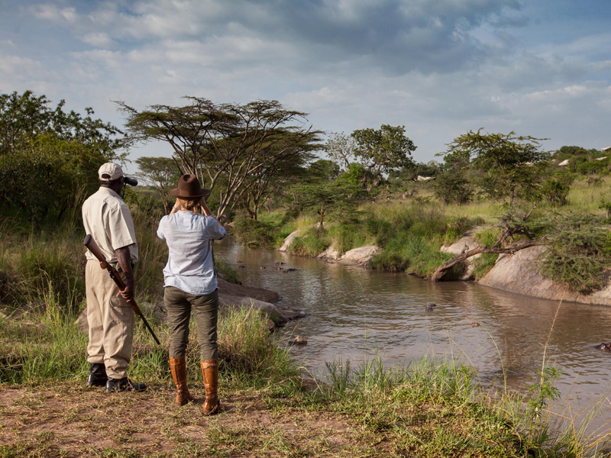

Описание тура
День 1: Прилет в Килиманджаро. Размещение в отеле в Аруше.
Прилет в аэропорт Килиманджаро.
Трансфер и размещение в отеле, расположенном у подножия горы Килиманджаро в здании старинного особняка на кофейной плантации.
Проживание: Arusha Coffee Lodge, Plantation Suite
Питание: Все включено

День 2: Экскурсия по кофейной плантации. Перелет в Тарангире. Сафари.
Завтрак.
Прогулка по кофейной плантации, во время которой Ваш проводник расскажет об особенностях выращивания танзанийского кофе, о процессе сбора урожая и изготовления самого напитка.
Возвращение в лодж на обед.
Трансфер в аэропорт.
Перелет в Тарангире.
Парк получил свое название от реки, протекающей здесь и являющейся единственным источником воды для многочисленных обитателей. На территории парка произрастает огромное количество баобабов.
Встреча на взлетной полосе и сафари в парке Тарангире.
Вы прибудете в лодж к вечернему коктейлю на закате.
Проживание: Tarangire Treetops, Tree House
Питание: Все включено

День 3: Целый день сафари в парке Тарангире.
После завтрака у Вас будет прекрасная возможность исследовать парк и насладиться настоящим африканским сафари.
Вас ждет: сафари на открытом джипе, посещение деревни племени Масаи, пешая прогулка в сопровождении гида-натуралиста по окрестностям, коктейль на закате в саванне и, конечно, увлекательное ночное сафари, во время которого Вы сможете увидеть животных, ведущих ночной образ жизни.
Проживание: Tarangire Treetops, Tree House
Питание: Все включено

День 4: Сафари в парке Тарангире. Перелет в Нгоронгоро.
Завтрак.
Утреннее сафари по парку Тарангире.
В завершение Вас ждет обед - пикник в африканской саванне.
Трансфер на взлетную полосу. Перелет в Нгоронгоро. Встреча на взлетной полосе. Трансфер и размещение в лодже. Свободное время для отдыха.
Проживание: The Manor at Ngorongoro, Cottage
Питание: Все включено

День 5: Сафари в кратере вулкана Нгоронгоро.
Завтрак.
Выезд на сафари в кратер потухшего вулкана, где на относительно небольшой территории как в Ноевом ковчеге обитают все африканские животные.
Обед для Вас будет сервирован в самом кратере.
Возвращение в лодж во второй половине дня.
Проживание: The Manor at Ngorongoro, Cottage
Питание: Все включено

День 6: Сафари на озере Маньяра. Перелет в Серенгети. Сафари.
Завтрак.
Сафари на озере Маньяра. После обеда трансфер на взлетную полосу.
Перелет в Серенгети - единственное место на Земном шаре, где так велика концентрация и численность диких животных (более миллиона крупных млекопитающих). Здесь можно увидеть «Большую Пятерку» в полном составе.
Встреча на взлетной полосе. Сафари в Серенгети. Трансфер и размещение в одном из кемпов (выбор кемпа зависит от движения животных).
Проживание: Pioneer Camp / Serengeti Migration Camp, Luxurious Safari Tent
Питание: Все включено

День 7: Сафари в Серенгети.
После завтрака отправление на сафари по всемирно известному заповеднику Серенгети.
Обед для Вас будет сервирован в самом парке в сердце африканской саванны.
Возвращение в кемп к вечернему коктейлю на закате.
Проживание: Pioneer Camp / Serengeti Migration Camp, Luxurious Safari Tent
Питание: Все включено

День 8: Сафари в Серенгети. Перелет в Арушу. Отдых в лодже. Трансфер в аэропорт.
Завтрак.
Сафари на джипе или пешее сафари в сопровождении гида-натуралиста по окрестностям.
После обеда трансфер на взлетную полосу и перелет в Арушу.
Трансфер и размещение в Arusha Coffee Lodge для отдыха перед перелетом.
Трансфер в аэропорт Килиманджаро.

Цены тура «Skysafari 2020. Классическая Танзания»
Стоимость тура за одного человека

Ориентировочная стоимость:
Наименование | SNGL | DBL
Индивидуальное использование машины на сафари - 2838 долларов за всю программу;  Полет на воздушном шаре в Серенгети - 660 долларов с человека; | 10 140 $ | 7 446 $

В стоимость тура включено:
- Медицинская страховка
- Транспортное и экскурсионное обслуживание по программе с англоговорящим гидом
- Проживание и питание по программе
- Внутренние перелеты

Оплачивается дополнительно:
- Чаевые и расходы личного характера
- Международный перелет
- Визовый сбор

Телефон для заказа: +7(925) 514-83-53
E-mail: info@wildtrek.ru

